ЛАБОРАТОРНА РОБОТА №1
Тема: Вивчення базових понять класу.
Мета: Закріпити базові знання про клас. Навчитись створювати класи засобами мови С++
ПОРЯДОК ВИКОНАННЯ РОБОТИ

Завдання 1. Створіть клас Int, що імітує стандартний тип int. Єдине поле цього класу повинно мати тип int. Створіть методи, які будуть встановлювати значення поля рівним нулю, ініціалізувати його цілим значенням, виводити значення поля на екран і складати два значення типу Int.
Напишіть програму, в якій будуть створені три об'єкти класу Int, два з яких будуть ініціалізованими. Додайте два ініціалізованних об'єкта, надайте результат третьому, а потім відобразіть результат на екрані.
Код програми
#include "stdafx.h"
#include<iostream>
using namespace std;

class Int {
private:
int Inte;
public:
void setInt(int _Int) {
Inte = _Int;
}
int getInt() {
return Inte;
}
void set0() {
Inte = 0;
}
int sum(int 1, int 2)
{
return 1 + 2;
}

};
int main()
{
Int int1, int2, int3;
int1.set0();
int2.setInt(2);
cout << int1.sum(int1.getInt(), int2.getInt())<<endl;
system("pause");

return 0;
}

Вивід програми
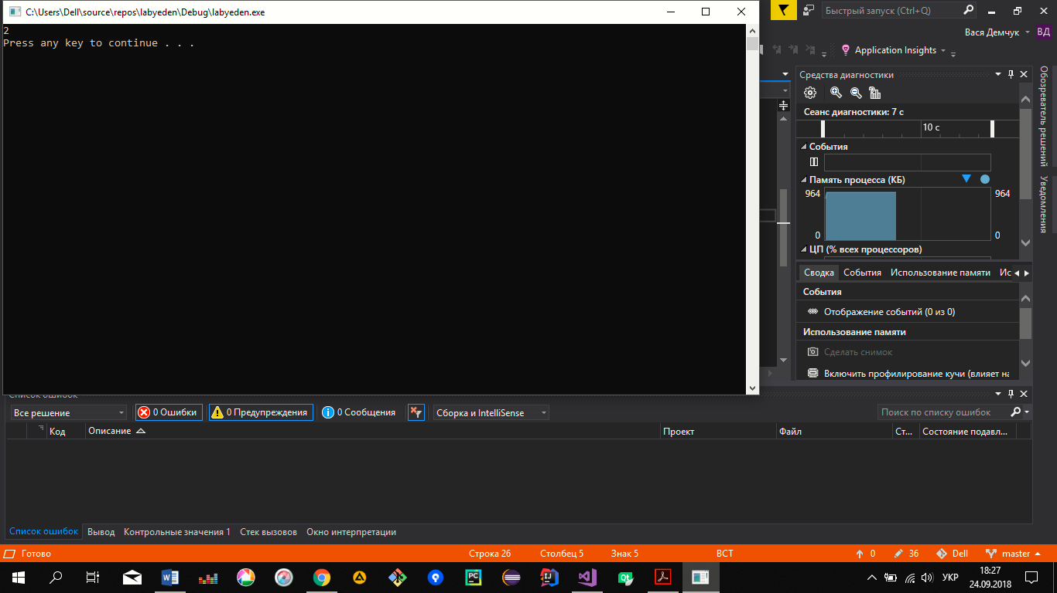

Завдання 2. Уявіть пункт для прийому платежів за проїзд по автостраді. Кожна проїжджаюча машина повинна заплатити за проїзд 50 центів, однак частина машин платить за проїзд, а частина проїжджає безкоштовно. У касі ведеться облік числа проїхавших машин і сумарна виручка від плати за проїзд.
Створіть модель такої каси за допомогою класу Kasa. Клас повинен містити два поля. Одне з них, типу unsigned int, призначене для обліку кількості проїхали автомобілів, а друге, що матиме тип double, міститиме сумарну виручку від оплати проїзду. Конструктор повинен ініціалізувати обидва поля нульовими значеннями. Метод payingCar () інкрементує число машин і збільшує на 0,50 сумарну виручку. Інший метод, nорауСаг (), збільшує на одиницю число автомобілів, але залишає без зміни виручку. Метод display () виводить обидва значення на екран. Там, де це можливо, зробіть методи константними.
Створіть програму, яка продемонструє роботу класу. Програма повинна запропонувати користувачеві натиснути одну клавішу для того, щоб зімітувати оплату водієм, і іншу клавішу, щоб зімітувати несумлінного водія. Натискання клавіші Esc повинно привести до видачі поточних значень кількості машин і виручки, і до завершення програми.
Код програми
#include "stdafx.h"
#include<iostream>
#include<conio.h>
using namespace std;

class Kasa {
private:
unsigned int numberCar;
double money;
public:
Kasa(int _numberCar, double _money) {
numberCar = _numberCar;
money = _money;
}
void payingCar() {
numberCar++;
money += 0.5;
}
void nopayingCar() {
numberCar++;
}
void display(){
cout << numberCar << " -"<<money<<"$"<<endl;
}
};
int main()
{
Kasa kasa(0, 0);
int c;
while (1){

c = _getch();в
if (c == ' ')
{
kasa.nopayingCar();
}
if (c == 'e' || c == 'E')
{
kasa.payingCar();
}
if (c == 'q' || c == 'Q')
break;
kasa.display();
}
kasa.display();
system("pause");
return 0;
}
Вивід програми
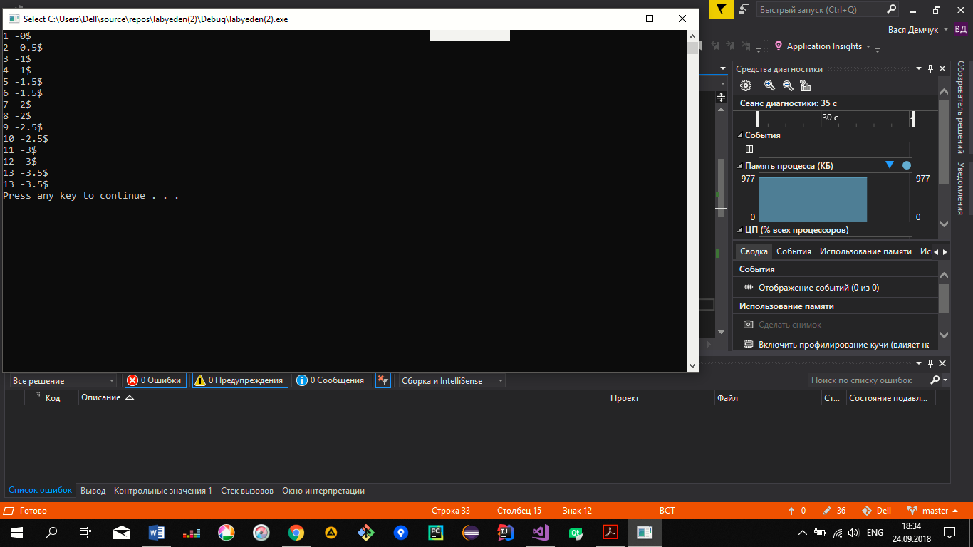

Завдання 3. Створіть клас з ім'ям time, що містить три поля типу int, призначених для зберігання годин, хвилин і секунд. Один з конструкторів класу повинен ініціалізувати поля нульовими значеннями, а інший конструктор - заданим набором значень. Створіть

метод класу, який буде виводити значення полів на екран у форматі 11:59:59, і метод, складає значення двох об'єктів типу time, переданих в якості аргументів.
У функції main () слід створити два ініціалізованих об'єкта (подумайте, чи повинні вони бути константними) і один неініціалізованний об'єкт. Потім складіть два ініціалізованих значення, а результат надайте третьому об'єкту і виведіть його значення на екран. Де можливо, зробіть методи константними.
Код програми
#include "stdafx.h"
#include<iostream>
using namespace std;

class Time {
private:
int hour;
int minute;
int second;
public:
Time(){}
Time(int _hour, int _minute, int _second)
{
hour = _hour;
minute = _minute;
second = _second;
}
void getTime() {
cout << hour << ":" << minute << ":" << second << endl;
}
void sumTime(Time time1, Time time2)
{

hour = time1.hour + time2.hour;
minute = time1.minute + time2.minute;
second = time1.second + time2.second;
}

};

int main()
{
Time time1(0,0,0), time2(12,32,13);
Time time3;
time3.sumTime(time1, time2);
time1.getTime();
time2.getTime();
time3.getTime();
system("pause");
return 0;
}

Вивід програми
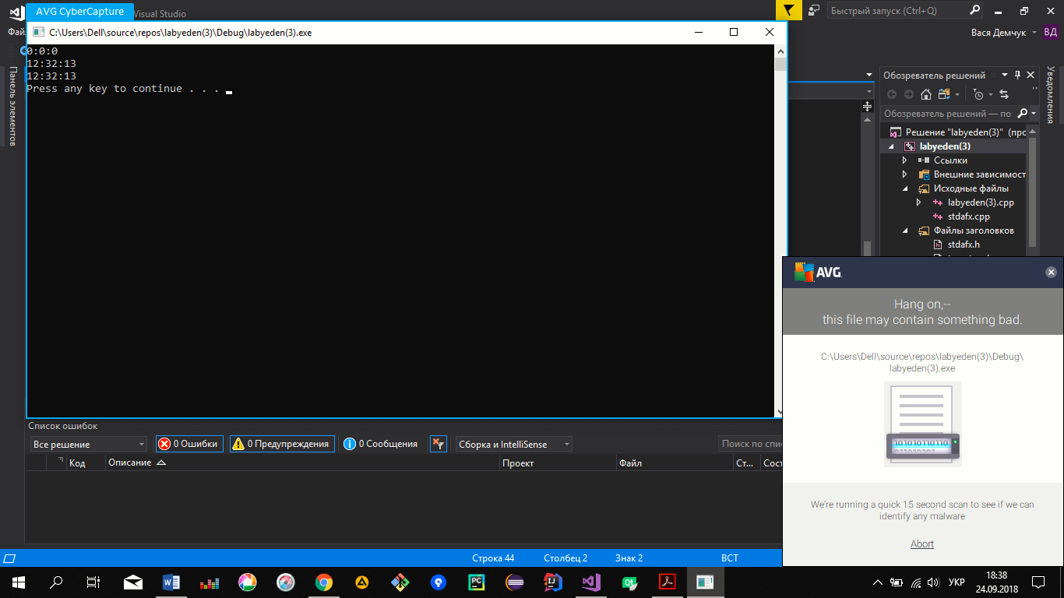

Завдання 4. * У кожному завданні потрібно реалізувати клас. У програмі обов'язково повинні бути продемонстровані різні способи створення об'єктів і масивів об'єктів. Програма повинна демонструвати використання всіх функцій і методів.
У всіх завданнях обов’язково повинні бути присутні:
• метод ініціалізації Init( ), метод повинен контролювати значення аргументів на коректність;
• введення з клавіатури Read( );
• виведення на екран Display( ).
Варіант 7: Атрибут first – дробове число , ліва границя діапазону ; атрибут second – дробове число, права границя діапазону. Реалізувати метод rangecheck()- перевірку заданого числа на приналежність діапазону.
Код програми
#include "stdafx.h"
#include<iostream>
using namespace std;
class Limit{
private:
double first;
double second;
double temp;
public:
void read()
{

cout << "Enter first limit:";
cin >> first;
cout << "Enter second limit:";
cin >> second;

}
void display(bool a)
{
if (a)
cout << "Number "<<temp<< " is in limit" << endl;
else
cout << "Number" << temp << " is out of limit" << endl;

}

void Init(double a, double b)
{
if (a > b) {
second = a;
first = b;
}
else{
first = a;
second = b;
}
}
bool rangecheck(int a) {
temp = a;
bool boolean = false;
if (a >= first && a <= second)
boolean = true;
return boolean;
}

};

int main()
{
Limit limit1,limit2;
limit1.Init(20, -10);
limit1.display(limit1.rangecheck(-11));
limit2.read();
int number;
cout << "Number =";
cin >> number;
limit2.display(limit2.rangecheck(number));

system("pause");
return 0;}
Вивід програми
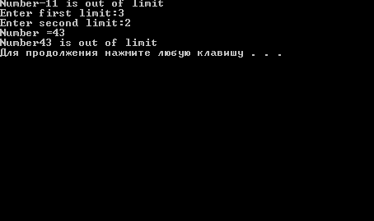
Висновок: Закріпив базові знання про клас. Навчивсь створювати класи засобами мови С++

